UBND TỈNH BẮC NINH  SỞ GIÁO DỤC VÀ ĐÀO TẠO  ĐỀ CHÍNH THỨC  (Đề gồm 01 trang) | ĐỀ THI CHỌN HỌC SINH GIỎI CẤP TỈNH  NĂM HỌC 2016 – 2017  Môn thi: Toán – Lớp 12  Thời gian làm bài: 180 phút (không kể thời gian giao đề)

Câu 1. (4,5 điểm) Cho hàm số 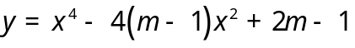 có đồ thị 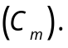
1) Tìm tất cả giá trị của tham số m để đồ thị 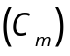 có ba điểm cực trị là ba đỉnh của một tam giác đều.
2) Tìm tất cả giá trị của tham số m để đồ thị 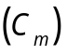 cắt trục hoành tại bốn điểm phân biệt.

Câu 2. (2,0 điểm) Tính tích phân 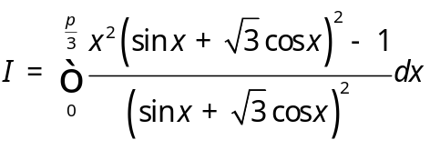

Câu 3. (4,5 điểm)
1) Giải phương trình 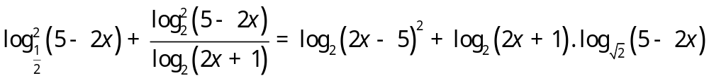
2) Tìm tất cả giá trị của tham số để hệ phương trình sau có nghiệm:
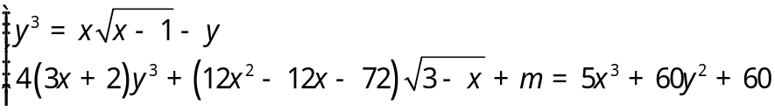

Câu 4. (4,0 điểm)
1) Trong mặt phẳng với hệ trục tọa độ 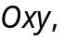 cho parabol 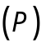 có phương trình 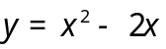 và elip 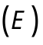 có phương trình 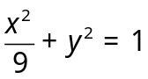. Chứng minh rằng 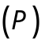 cắt 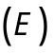 tại bốn điểm phân biệt cùng nằm trên một đường tròn. Viết phương trình đường tròn đi qua bốn điểm đó.

2) Trong không gian với hệ tọa độ 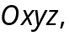 cho ba điểm 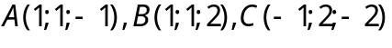 và mặt phẳng có phương trình 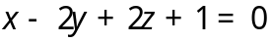. Viết phương trình mặt phẳng 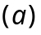 đi qua 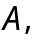 vuông góc với mặt phẳng cắt đường thẳng  tại sao cho

Câu 5. (3,5 điểm)
1) Cho hình trụ có bán kính đáy , đường cao bằng 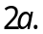 Gọi 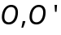 là tâm của hai đáy,  là đường kính cố định của đường tròn tâm 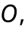  là đường kính thay đổi của đường tròn tâm  Gọi là góc giữa và 
a) Tính thể tích khối trụ tương ứng.
b) Xác định để thể tích khối tứ diện  lớn nhất.
2) Cho hình chóp tứ giác  có đáy là hình bình hành tâm  Gọi 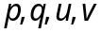 lần lượt là các khoảng cách từ  đến các mặt phẳng 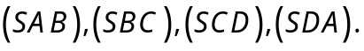 Chứng minh rằng nếu mặt phẳng 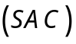 vuông góc với mặt phẳng 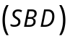 thì 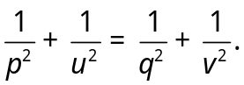

Câu 6. (1,5 điểm)
Cho 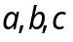 là các số thực dương thỏa mãn 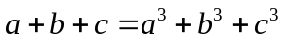. Chứng minh rằng 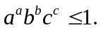

-----------------Hết-----------------
Họ và tên thí sinh :....................................................... Số báo danh .............................

UBND TỈNH BẮC NINH  SỞ GIÁO DỤC VÀ ĐÀO TẠO |  | HƯỚNG DẪN CHẤM  THI CHỌN HỌC SINH GIỎI CẤP TỈNH  NĂM HỌC 2016 - 2017  Môn: Toán – Lớp 12
Câu | Lời giải sơ lược |  |  | Điểm
1.1 (2,5 điểm)
 | Ta có 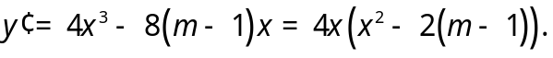  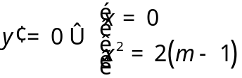 nên hàm số có 3 cực trị khi 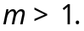 |  |  | 1,0
 | Khi đó, ba điểm cực trị của đồ thị hàm số là:  Ta có |  |  | 0,5
 | Ta giác  đều khi và chỉ khi  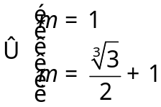  So sánh với điều kiện suy ra 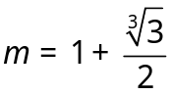 |  |  | 1,0
1.2 (2,0 điểm)
 | Phương trình hoành độ giao điểm của và trục hoành 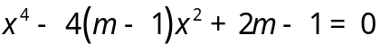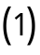  Đặt 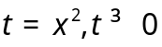 ta được 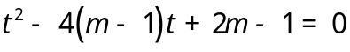 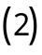 |  |  | 0,5
 | có bốn nghiệm phân biệt 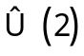 có hai nghiệm dương phân biệt  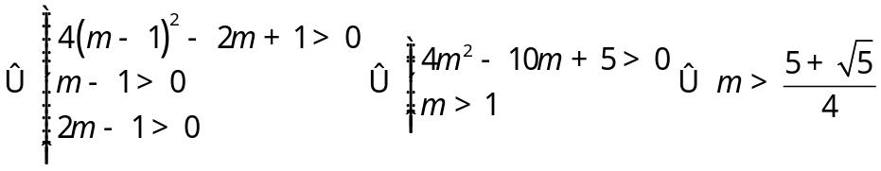 |  |  | 1,5
2. (2,0 điểm)
 | 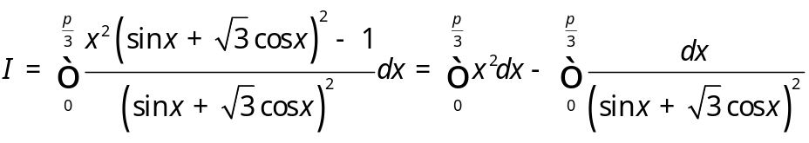  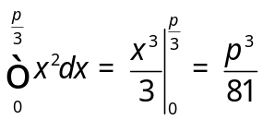 |  |  | 1,0
 | 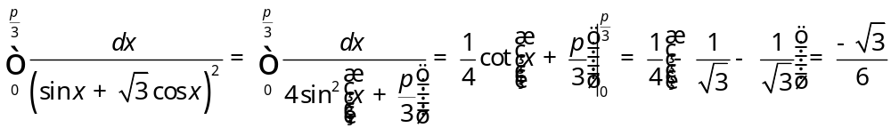  Vậy 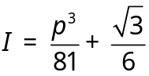 |  |  | 1,0
3.1 (2 điểm)
 | ĐK: 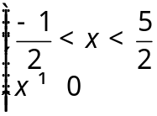. |  |  | 0,5
 | Với ĐK trên PT đã cho tương đương với  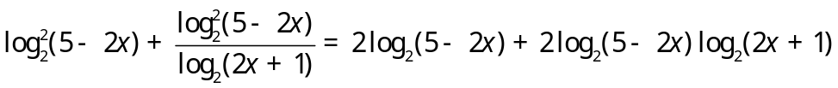 |  |  | 0,5
 | 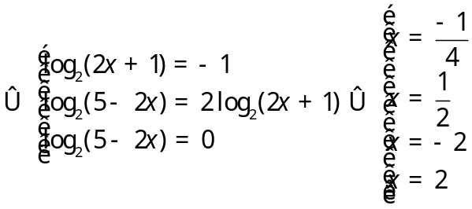  Từ đó suy ra tập nghiệm PT là 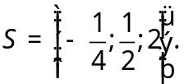 |  |  | 1,0
3.2 (2,5 điểm)
 | 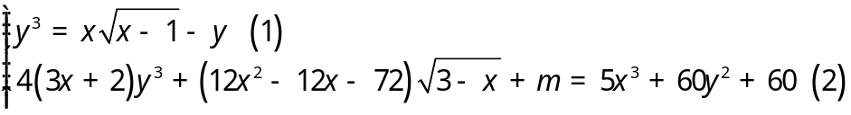  Điều kiện: 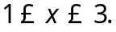  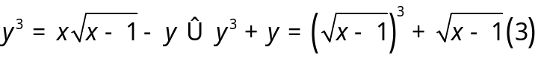  Xét hàm số 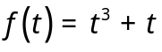  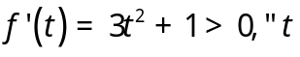  Do đó, hàm số 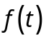 đồng biến trên   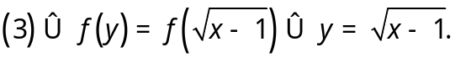 Thay vào ta được |  |  | 1,0
 | Xét hàm số  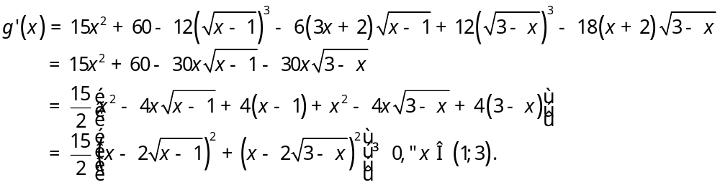 |  |  | 1,0
 | Ta lại có 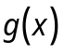 liên tục trên 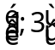 nên đồng biến trên  Hệ có nghiệm khi và chỉ khi 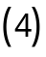 có nghiệm |  |  | 0,5
4.1 (2,0 điểm)
 | Hoành độ giao điểm của và là nghiệm của phương trình  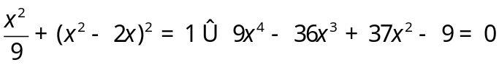 (*) |  |  | 0,5
 | Hàm số 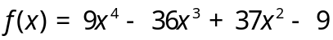 liên tục trên  Ta có  Do các khoảng 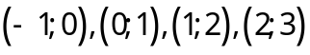 đôi một rời nhau và 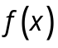 có nhiều nhất bốn nghiệm nên (*) có bốn nghiệm phân biệt, do đó cắt tại 4 điểm phân biệt. |  |  | 0,5
 | Gọi 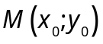 là tọa độ giao điểm của và 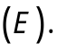 Khi đó, 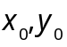 thỏa mãn hệ  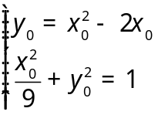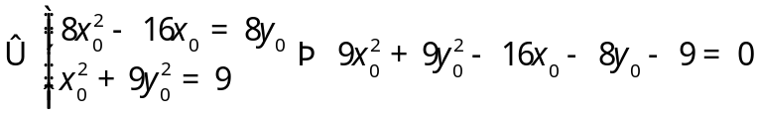 (**)  (**) là phương trình của đường tròn có tâm 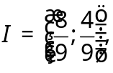 bán kính 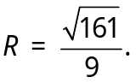  Do đó bốn giao điểm của và cùng nằm trên đường tròn có phương trình (**) |  |  | 1,0
4.2 (2,0 điểm)
 | Gọi 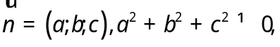 là vtpt của mặt phẳng .  Vì 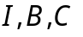 thẳng hàng và  nên 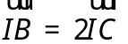 hoặc 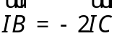 |  |  | 0,5
 | Nếu ta xác định được 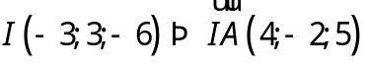  Ta có 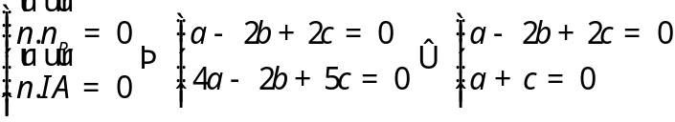  Chọn 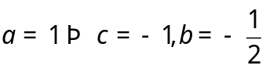 nên PT 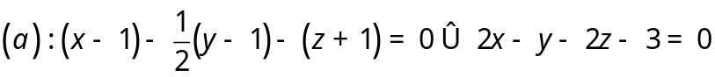 |  |  | 0,5
 | Nếu ta xác định được 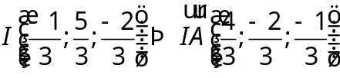  Ta có 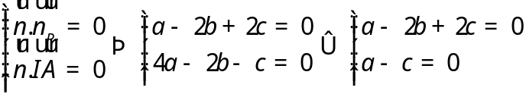  Chọn 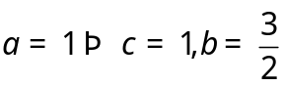 nên PT 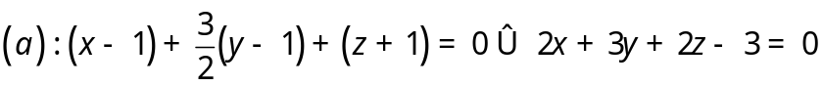  Vậy PT mp là 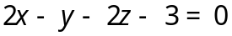 hoặc 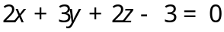 |  |  | 1,0
5.1 (2,0 điểm)
 | 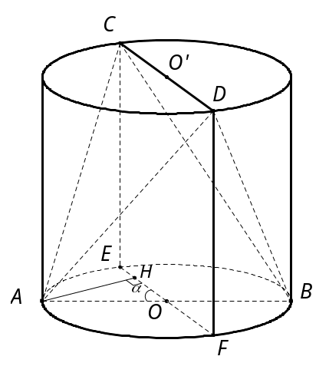 |  | a) 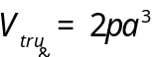 | 0,5
 | b) Gọi 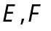 làn lượt là hình chiếu của 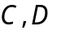 trên đáy tâm Ta có 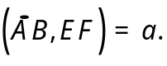  Gọi 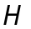 là hình chiếu của  trên  ta có 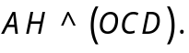 |  |  | 0,5
 | Dấu bằng xảy ra khi và chỉ khi 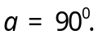  Vậy 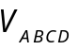 lớn nhất bằng 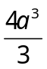 khi |  |  | 1,0
5.2 (2,0 điểm)
 | 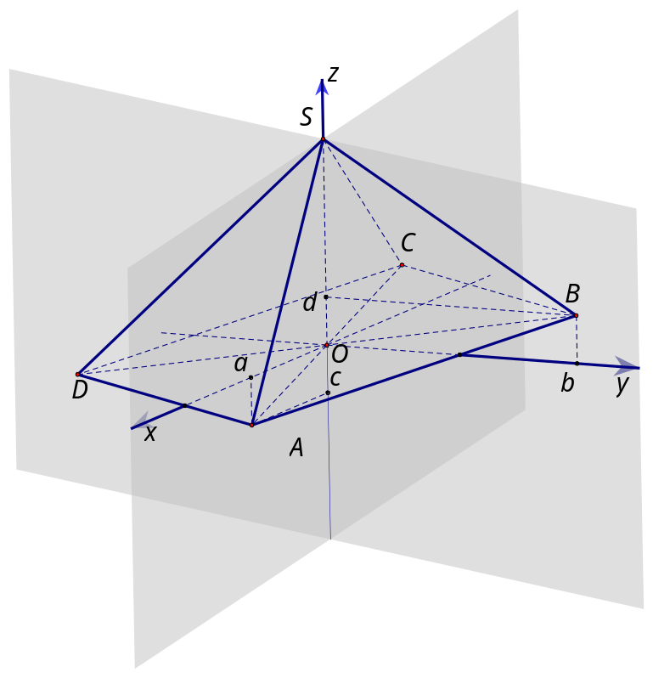  Lấy mặt phẳng 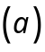 vuông góc với  cắt 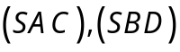 theo các giao tuyến 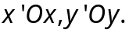 Do 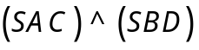 nên 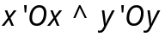  Chọn hệ tọa độ 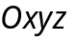 sao cho tia 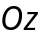 trùng với tia  Ta có  Điểm lần lượt đối xứng với 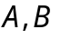 qua nên 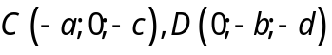 |  |  | 1,0
 | Ta có  Phương trình mặt phẳng 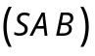 có dạng 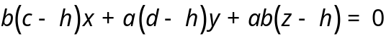  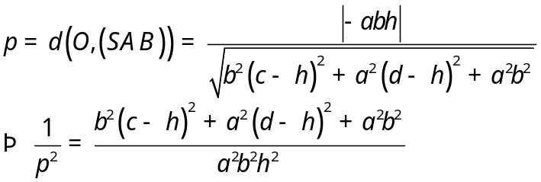 |  |  | 0,5
 | Tương tự 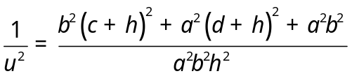  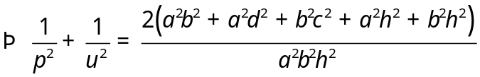  Hoàn toàn tương tự 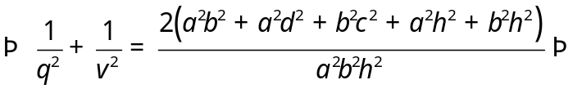Đpcm |  |  | 0,5
6. (1,5 điểm)
 | Ta có  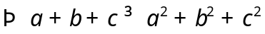, dấu bằng xảy ra khi 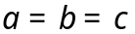 |  |  | 0,5
 | Bất đẳng thức cần chứng minh tương đương với    Ta chỉ cần chứng minh 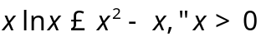 hay 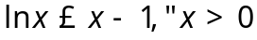  Thật vậy, xét hàm số  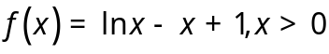  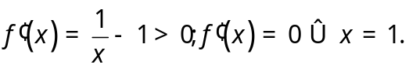  Ta có 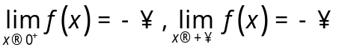 |  |  | 0,5
 | Từ bảng biến thiên suy ra 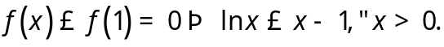 Dấu bằng xảy ra khi và chỉ khi 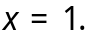  Từ đó suy ra,  Vì vậy, 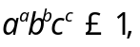 dấu bằng xảy ra khi và chỉ khi 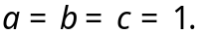 |  |  | 0,5

- Hướng dẫn chấm này chỉ trình bày sơ lược một cách giải. Bài làm của học sinh phải chi tiết, lập luận chặt chẽ, tính toán chính xác mới được tính điểm tối đa.
- Với các cách giải đúng nhưng khác đáp án, tổ chấm trao đổi và thống nhất điểm chi tiết nhưng không được vượt quá số điểm dành cho bài hoặc phần đó. Mọi vấn đề phát sinh trong quá trình chấm phải được trao đổi trong tổ chấm và chỉ cho điểm theo sự thống nhất của cả tổ.
- Điểm toàn bài là tổng số điểm của các phần đã chấm, không làm tròn điểm

